Έγγραφο απαιτήσεων εμπλεκομένων μερών (StRS)  
Stakeholders Requirements Specification

ΠΡΟΣΑΡΜΟΓΗ ΤΟΥ ΑΝΤΙΣΤΟΙΧΟΥ ΕΓΓΡΑΦΟΥ ΤΟΥ ΠΡΟΤΥΠΟΥ ISO/IEC/IEEE 29148:2011

ΣΗΜΕΙΩΣΗ: Το στυλ κειμένου (style) "Description" χρησιμοποιείται για να σας δώσει σύντομες οδηγίες για κάθε ενότητα. Το κείμενο που θα συμπληρώσετε πρέπει να γραφεί με το στυλ "Normal"

[ΥΠΟΥΡΓΕΙΟ ΥΠΟΔΟΜΩΝ ΚΑΙ ΜΕΤΑΦΟΡΩΝ]

Συμπληρώνεται **ένα έγγραφο για κάθε εμπλεκόμενο μέρος**. Οι stakeholders ΔΕΝ ταυτίζονται με τους ρόλους χρηστών.

# Σύνοψη επιχειρησιακού περιβάλλοντος

## 1.1 Επιχειρησιακοί στόχοι

Τι θέλουμε να πετύχουμε με το σύστημα. Αναφέρεται στον stakeholder ο οποίος υπογράφει το κείμενο.  
Σκοπός του λογισμικού είναι να εξυπηρετήσει την διαλειτουργικότητα των εφαρμογών μεταξύ των ηλεκτρονικών συστημάτων διοδίων. Το συγκεκριμένο λογισμικό εκτός από τις δυνατότητες υπολογισμού οφειλών μεταξύ των εταιρειών, συλλέγει δεδομένα διελεύσεων και καταλήγει σε συγκεκριμένα στατιστικά στοιχεία.  
Επιχειρησιακός στόχος του Υπουργείου Υποδομών και Μεταφορών ως είναι η πρόσβαση σε αυτά τα στοιχεία σε καθημερινή βάση ώστε να αποκτήσει μια επικαιροποιημένη εποπτεία της κυκλοφοριακής. Τα στοιχεία αυτά είναι απαραίτητα για συνολικότερες έρευνες σχετικά με την κυκλοφορία και οδηγούν στην καλύτερη συντήρηση και αναβάθμιση των οδικών δικτύων.

## 1.2 Περίγραμμα επιχειρησιακών λειτουργιών

Περίληψη των επιχειρησιακών λειτουργιών (business processes) με χρήση διαγράμματος δραστηριοτήτων UML ή BPMN. Η περιγραφή γίνεται από τη σκοπιά του stakeholder που αφορά το έγγραφο.  
Οι αρχές Υποδομών και Μεταφορών ως χρήστες του συστήματος θα έχουν πρόσβαση σε απεικονίσεις δεδομένων που αφορούν την κυκλοφορία στα μεγάλα οδικά δίκτυα.  
Συγκεκριμένα, θα έχουν πρόσβαση στις παρακάτω απεικονίσεις:

* Απεικόνιση κινήσεων σε χάρτη
* Απεικόνιση κινήσεων σε πίνακα
* Απεικόνιση κινήσεων σε διάγραμμα

Προκύπτει το ακόλουθο διάγραμμα δραστηριοτήτων UML activity diagram:

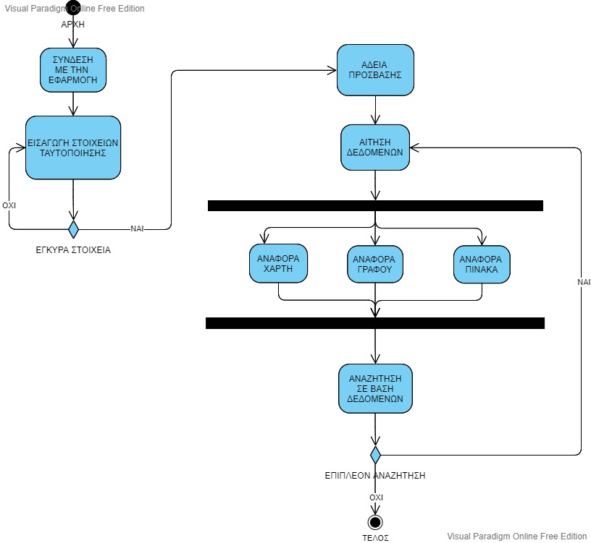

## 1.3 Δείκτες ποιότητας

* Δείκτης Σφαλμάτων
  + Με την τιμή της μέσης τιμής σφάλματος μετράει τον χρόνο μεταξύ διαδοχικών σφαλμάτων
* Δείκτης Προβλημάτων Πελάτων
  + Το πλήθος των προβλημάτων που αντιμετωπίζουν οι πελάτες, η τιμή του δείκτη PUM (Problems per User-Month)
* Δείκτης Ικανοποίησης Πελατών
  + Σύστημα feedback της εφαρμογής συλλέγει απαντήσεις των πελατών ανάμεσα σε 5 βαθμίδες ικανοποιησιμότητας : Πολύ Ικανοποιημένος, Ικανοποιημένος, Ουδέτερος, Μη Ικανοποιημένος, Δυσαρεστημένος
* Δείκτης Αποκρισιμότητας Εφαρμογής
  + Χρόνος εξυπηρέτησης ερωτημάτων
* Δείκτης Δημοτικότητας
  + Καθημερινές επισκέψεις στην εφαρμογή

# Αναφορές - πηγές πληροφοριών

Αναφορά σε πηγές πληροφοριών. Αν υπάρχει κάτι που έχει νόημα. Διαφορετικά γραφουμε "Ν/Α".   
N/A

# Έκθεση απαιτήσεων χρηστών

Κείμενο απαιτήσεων από τους χρήστες, προσαρμοσμένες στην οπτική του εκάστοτε εμπλεκόμενου μέρους.  
Οι κυρίαρχες απαιτήσεις του Υπουργείου Υποδομών και Μεταφορών ως εμπλεκόμενο μέρος είναι οι εξής:

* Χρήσιμα και έγκυρα διαγράμματα, ώστε να προκύψουν σωστά στατιστικά δεδομένα. Τα διαγράμματα οφείλουν να είναι ευανάγνωστα και αναλυτικά.
* Διεπαφή φιλική προς τον χρήστη.
* Ασφάλεια σύνδεσης και πρόσβασης στα δεδομένα
* Διασφάλιση προστασίας προσωπικών δεδομένων

# Περιορισμοί στο πλαίσιο του έργου

Αναφορά σε περιορισμούς εντός της εμβέλειας του εκάστοτε εμπλεκόμενου μέρους. Μπορεί να μην υπάρχουν.

# Παράρτημα: ακρωνύμια και συντομογραφίες

Μπορεί να μην υπάρχουν.